## ТЕМА 1.2 З’ЄДНАННЯ ДЕТАЛЕЙ МАШИН

**1.2.1 Поняття про з’єднання деталей.**

Окремі частини машин і їхніх деталей можуть з’єднуватися між собою як рухомо, так і нерухомо.

У рухомих з’єднаннях відносне положення деталей може змінюватися, а в нерухомих – воно постійне.

У свою чергу, нерухомі з’єднання можуть бути роз’ємними й нероз’ємними.

До роз’ємних з’єднань відносяться різьбові, що передбачають з’єднання різьбових деталей (болти, гайки, гвинти, шпильки), за допомогою шпонок, шліців, штифтів і клинів, а також виконані за допомогою посадок з гарантованим натягом.

Нероз’ємні з’єднання при розбиранні передбачають руйнування з’єднувальних деталей. До них відносяться зварні й заклепувальні з’єднання, а також з’єднання, виконані паянням і склеюванням.

## 1.2.2 Роз’ємні з’єднання.

**Різьбові з’єднання** відносяться до найпоширеніших.

Основою всякого різьбового з’єднання є гвинтова пара, тобто гвинт і гайка, що з’єднуються між собою за допомогою гвинтової поверхні різьби.

Для кріпильних деталей різьбових з’єднань застосовуються тільки праві однозахідні метричні різьби трикутного профілю (рис. 1.2.1, а). У різьбових з’єднаннях труб застосовуються також одназахідні трикутні різьби, але з іншим кутом профілю й без зазорів при вершині, що збільшує щільність з’єднання (рис. 1.2.1, б).

В окремих випадках для з’єднання мастилопроводів й установки маслянок застосовуються так звані конічні різьби, що гарантують щільність і швидкість з’єднання.

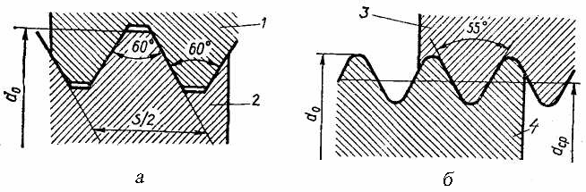Метричні різьби, що застосовуються для кріпильних деталей, можуть мати при тому ж зовнішньому діаметрі різний крок гвинтової лінії, залежно від чого вони мають назви основних або дрібних.

***Рис. 1.2.1. Профіль трикутної різьби:***

*а – метрична різьба; б – трубна різьба; 1 – гайка; 2 – болт; 3 – муфта; 4 – труба*

Витки різьби під час роботи гвинтової пари (при затягуванні гайки або передачі зусилля) навантажені осьовою силою, що може зім’яти бічну поверхню витків і зігнути їх або зрізати біля основи, як це показано на рис. 1.2.2. Небезпечним перерізом самого гвинта є мінімальний його перетин, тобто перетин по внутрішньому діаметрі різьби d1 (рис. 1.2.2).

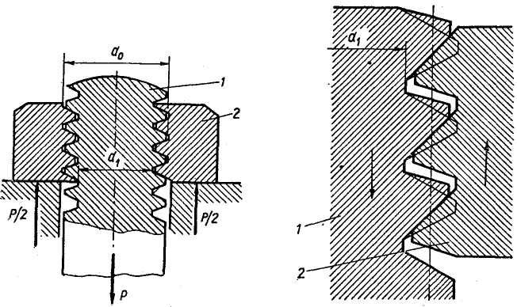

***Рис. 1.2.2. Болтове з’єднання під навантаженням:***

*1 – болт; 2 – гайка*

За своєю конструкцією різьбові кріпильні деталі поділять на болти, гвинти, шпильки й гайки.

*Болт* – це циліндричний стержень, який має на одному кінці головку (зазвичай шестигранної форми), а на іншому кінці різьбу, на яку нагвинчується гайка (зазвичай також шестигранна). З’єднання деталей за допомогою болта (болтове) показане на рис. 1.2.3, а.

*Гвинтом* називають той самий болт, але який кріпить деталі без гайки, за рахунок вгвинчування його в одну з поверхонь деталей. Гвинтове з’єднання показане на рис. 1.2.3, б.

*Шпилькою* називають циліндричний стержень, що має різьбу на обох кінцях. Одним кінцем шпилька (як і гвинт) угвинчується в одну з поверхонь деталі, що з’єднують, а на другий її кінець нагвинчується гайка. Шпилькове з’єднання показане на рис.1.2.3, в.

*Гайкою* називається деталь, що має отвір з різьбою і призначена для закріплення деталей, що з’єднують. Гайки можна нагвинчувати як на болти і шпильки, так і безпосередньо на з’єднувальні деталі, якщо вони мають для цього відповідну різьбу (рис. 1.2.3,г).

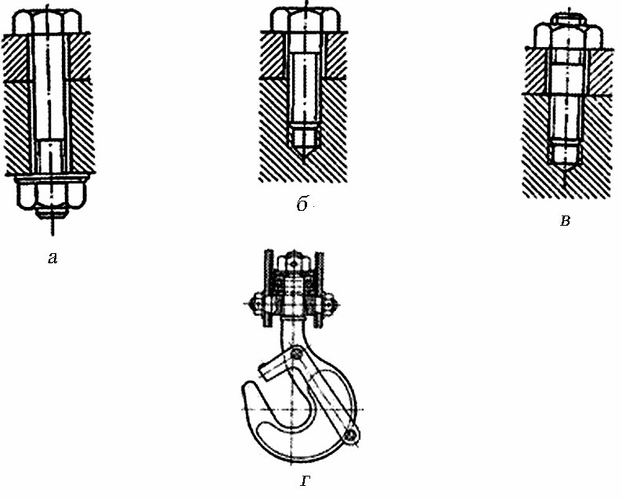

***Рис. 1.2.3. Різьбові кріпильні деталі:***

*а – болтове з’єднання; б – гвинтове з’єднання; в – шпилькове з’єднання; г – з’єднання гайкою*

Болти встановлюють в отвори деталей вільно (із зазором) або щільно, забезпечуючи точність збирання. У другому випадку стержень болта варто піддати механічній обробці. Такі болти називаються *чистими* на відміну від болтів, отриманих штампуванням, які називаються *чорними*.

Різьба на болтах, шпильках і гвинтах виготовляється в основному методом накатування, при якому профіль різьби є результатом пластичної деформації металу. Цей спосіб дає значну економію металу (у порівнянні з нарізною ріжучим інструментом), збільшує міцність різьби внаслідок ущільнення металу та забезпечує відсутність тріщин, якими супроводжується різання.

Різьбові з’єднання, крім достатньої міцності, не повинні піддаватися самовідгвинчуванню, що можливе при знакозмінних навантаженнях і вібрації.

Менше піддані самовідгвинчуванню дрібні різьби, що мають менший кут підйому гвинтової лінії, отже, більший запас самогальмування, але й вони потребують передбачення запобіжних засобів для уникнення самовідгвинчування.

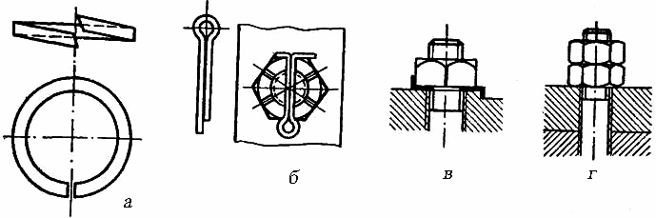Такими запобіжними засобами є пружинні шайби, шплінти, фасонні шайби, гайки, контргайки, а в дрібних кріпильних деталях різних приладів приклеювання кріпильних деталей. Основні засоби для запобігання проти самовідгвинчуванню показані на рис.1.2.4.

***Рис. 1.2.4. Засоби проти самовідгвинчування:***

*а – пружинна шайба; б – шплінт; в – фасонна шайба; г – гайка й контргайка*

**Шпонкові й шліцеві з’єднання.** Застосовуються для передачі крутного моменту між валом і посадженими на ньому деталями (зубчасті колеса, шківи, зірочки, муфти, барабани, маховики тощо). Деталі у шпонкових з’єднаннях з’єднуються шпонками. Шпонка вставляється в спеціальний паз, зроблений на валу й у маточині, що з’єднується з валом деталі. За своєю формою (рис. 1.2.5) шпонка може бути клиновою, призматичною, сегментною або циліндричною.

Клинові шпонки забиваються в паз ударами молотка, що створює напружене з’єднання, у якому крутний момент передається від вала на маточину деталей за рахунок сили тертя. Таке з’єднання не тільки забезпечує передачу крутного моменту, але й утримує деталь на валу в осьовому напрямку. Однак цей вид з’єднання зміщує маточину щодо вала і викликає перекіс і радіальний зсув посадженої на вал деталі, тому його не можна застосовувати, якщо необхідне точне встановлення деталі.

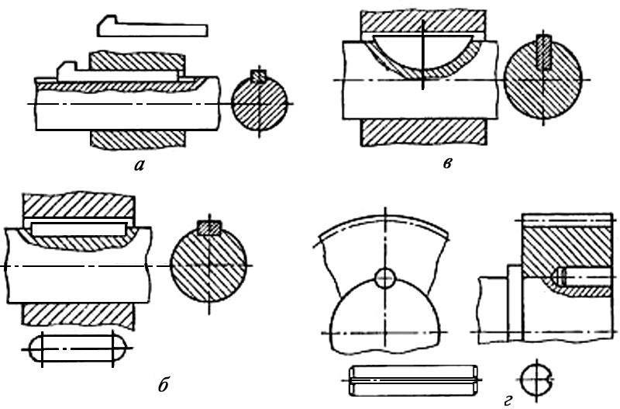

***Рис. 1.2.5. Шпонкові з’єднання:***

*а – клинова шпонка; б – призматична; в – сегментна; г – циліндрична*

Призматичні, сегментні й циліндричні шпонки створюють ненапружені з’єднання, забезпечуючи точну установку деталей на валу, але не виключають їхнього осьового зсуву. Передача крутного моменту в цих з’єднаннях забезпечується через бічні грані шпонки. Тому ці шпонкові з’єднання розраховуються на зминання по бічних поверхнях пазів і на зріз по поперечному перерізу шпонки (або на згин).

Поперечні перерізи шпонок визначаються діаметром вала відповідно до ДЕСТУ. Тому для передачі більших крутних моментів необхідно приймати більшу довжину шпонки, а іноді й установлювати кілька шпонок.

Різновидом напруженого багатошпонкового з’єднання є *шліцеве з’єднання*. Воно дозволяє передавати більші крутні моменти за невеликої довжини маточин деталей, що знаходяться на валу.

Для цього типу з’єднань вал фрезерують так, що проміжки між пазами утворять низку, розташованих по окружності, виступів – шліців. Отвір маточини деталі, призначений для з’єднання з валом, роблять із відповідними пазами (рис. 1.2.6). За своєю формою шліци виготовляють прямобічними при паралельності бічних граней, евольвентними й трикутними із центруванням маточини по зовнішньому діаметрі вала, діаметрі западин або по бічних поверхнях шліців.

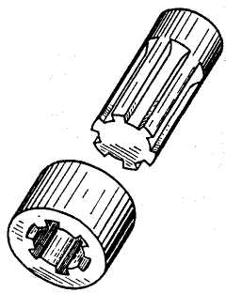

***Рис. 1.2.6. Шліцеве з’єднання***

Шліцеві з’єднання мають низку переваг у порівнянні зі шпонковими: краще центрування деталей, що з’єднують, більша навантажувальна здатність, менше ослаблення вала й менша напруженість зминання (внаслідок впливу бічної поверхні шліци). Прямобічні й евольвентні шліцеві з’єднання гостовані, вибираються залежно від діаметра вала й розраховуються на міцність так само, як і призматичні шпонки на зминання бічних поверхонь.

## 1.2.3 Нероз’ємні з’єднання

Основними нероз’ємними з’єднаннями, що застосовуються в будівельних машинах, є зварні.

Найпоширенішими способами одержання цих з’єднань є електричне й газове зварювання.

Електричне зварювання буває дугове і контактне. У дуговому зварюванні метал плавиться від нагрівання електричною дугою, а в контактному – за рахунок опору під час проходження струму через стик деталей, що зварюють. Дугове зварювання було запропоновано в 1882 р. російським винахідником Н.Н. Бенардосом, удосконалене інженером Н.Г. Славяновим й одержало поширення в усьому світі завдяки праці рядянських інженерів і вчених, у першу чергу, колективу вчених Інституту електрозварювання Академії наук Української РСР імені Є.О. Патона.

Широке виробництво спеціального устаткування, дроту й флюсів для автоматичного зварювання й високоякісних електродів для ручного зварювання дозволило їх застосовувати практично у всіх випадках нероз’ємного з’єднання сталевих деталей. Завдяки простоті, надійності й низькій вартості електродугового зварювання, воно стало не тільки основним способом одержання нероз’ємних з’єднань, але й набуло широкого застосування під час виготовлення складних деталей, що одержували раніше методом виливка.

Під час з’єднання у стик стержнів і смуг, наприклад, виготовлення ланок вантажних зварних ланцюгів, арматури залізобетону, для з’єднання труб, зварювання ободів коліс і тонколистового металу поряд з дуговим застосовується й контактне електрозварювання, зокрема крапкове (точкове) й шовне. За контактного зварювання прогрівають зварні поверхні за рахунок тепла, що виділяється під час проходження електричного струму. Нагрівання стиків деталей відбувається або до їх оплавлення, або до зварювального жару (пластичного стану) з наступним здавлюванням деталей.

Під час зварювання тонколистового матеріалу, виконанні ремонтних робіт, поряд з електрозварюванням застосовується газове зварювання, при якому метал плавиться внаслідок прогріву його полум’ям газового пальника.

Для одержання нероз’ємних з’єднань застосовуються й заклепу- вальні з’єднання (рис. 1.2.7), у яких дві або більше деталей з’єднуються заклепками. Заклепка – це циліндричний стержень (рідше трубка) з головкою (рис. 1.2.7, а).

Заклепка уставляється в просвердлені або пробиті пресом отвори в деталях, що з’єднуються, частина стержня, що виступає, осаджується, утворюючи другу – замикальну головку. Процес осаджування стержня й утворення замикальної головки (клепка) може виконуватися вручну або машинним способом для малих діаметрів без нагрівання заклепки, а для більших – з обов’язковим нагріванням (гаряча клепка).

З розвитком зварювання застосування заклепувальних з’єднань різко скоротилося, тому що вони більш трудомісткі й вимагають більшої витрати металу (на 10–20 %) у порівнянні зі зварювальними з’єднаннями. В основному заклепувальні з’єднання застосовуються за нерухомих з’єднань важкозварювальних матеріалів (спеціальні сорти сталей, алюмінієві сплави тощо), коли нероз’ємне з’єднання після якогось строку експлуатації необхідно розібрати або 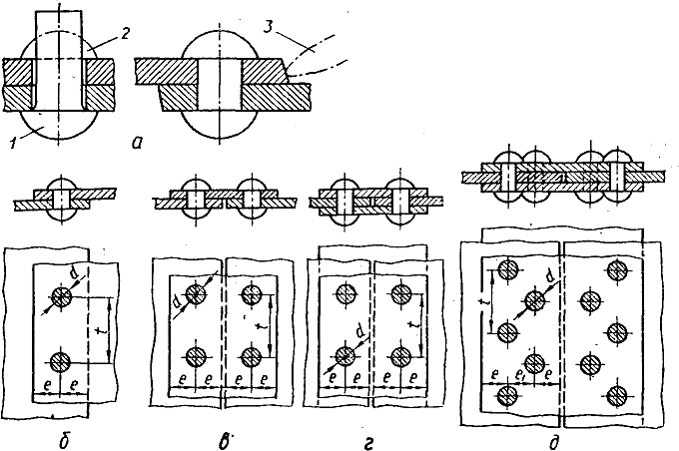якщо в даних умовах клепка більш зручна й гарантує певні властивості.

***Рис. 1.2.7. Заклепувальні з’єднання:***

*а – утворення заклепувального з’єднання; б – однорядний шов у накладку; в – однорядний шов у стик з однією накладкою;г – однорядний шов у стик із двома накладками; д – дворядний шов у стик із двома накладками; 1 – заклепка із заставною головкою; 2 – замикальна головка;   
3 – карбівка*

За призначенням заклепувальні з’єднання діляться на дві групи: міцні – має забезпечити тільки міцність з’єднання (металоконструкції) й щільні – крім міцності, з’єднання повинно забезпечити й герметичність (казани, резервуари тощо).

Для досягнення щільності крайки деталей, що склепують, чеканять.

Заклепувальні з’єднання (рис.1.2.7) можуть виконуватися внапусток, у стик з однією накладкою й з двома.

Для скріплення деталей, виготовлених зі сплавів міді й білої листової сталі, застосовуються нероз’ємні з’єднання, що одержуються паянням. Під час паяння деталі з’єднуються між собою легкоплавкими сплавами (у більшості випадків з олова).

Для скріплення пластмасових деталей між собою або пластмасових деталей зі сталевими застосовуються нероз’ємні клеєві з’єднання.

Останнім часом у зв’язку зі створенням спеціальних різновидів клеїв, застосування клеєвих з’єднань значно зростає.